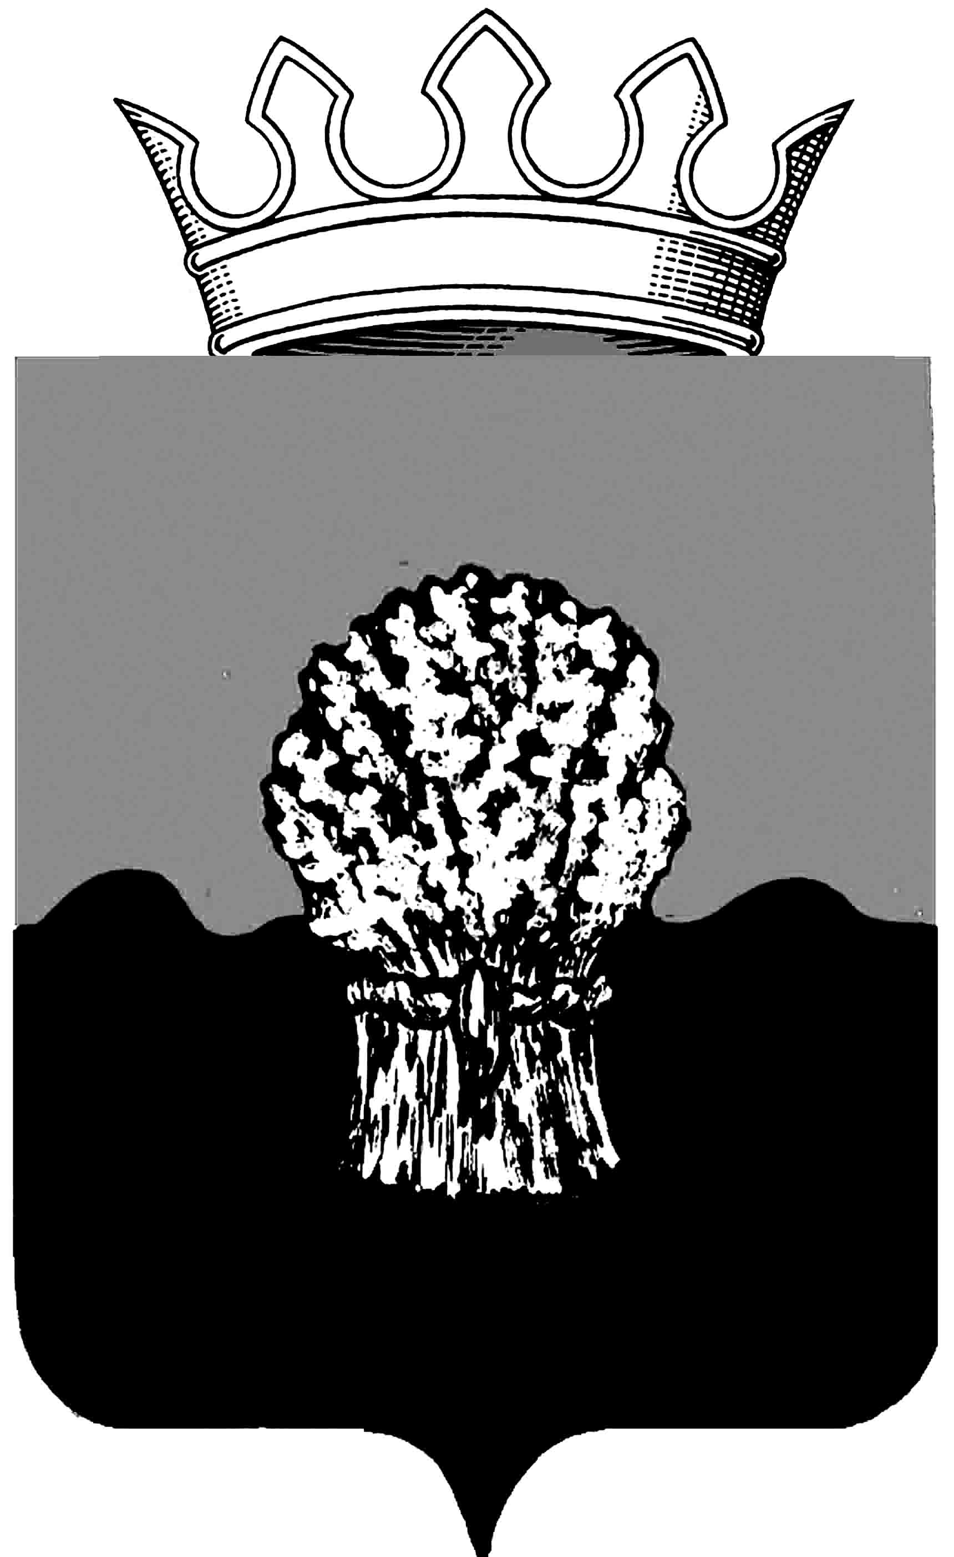

АДМИНИСТРАЦИЯ
Сызранского района Самарской области

Постановление

31 декабря 2008 г. № 994

Об утверждении Плана мероприятий по противодействию коррупции
в муниципальном районе Сызранский до 2010 года
Руководствуясь Федеральным законом «О противодействии коррупции», в соответствии с Планом мероприятий по противодействию коррупции в Самарской области на 2008 год, утвержденным 20.03.2008 года Губернатором Самарской области, в целях создания эффективных условий для недопущения коррупции в муниципальном районе Сызранский, ее влияния на деятельность органов местного самоуправления Сызранского района, обеспечения защиты прав и законных интересов граждан и организаций,
ПОСТАНОВЛЯЮ:
1. Утвердить План мероприятий по противодействию коррупции в муниципальном районе Сызранский до 2010 года (приложение 1).
2. Утвердить Положение о Комиссии по противодействию коррупции в муниципальном районе Сызранский и её состав (приложение 2).
3. Контроль за выполнением настоящего постановления оставляю за собой.
Глава администрации А.И.Фомин
Приложение 2
к постановлению администрации
Сызранского района
от 31.12.2008 г. № 994
Положение о Комиссии по противодействию коррупции в муниципальном районе Сызранский
1. Комиссия по противодействию коррупции в муниципальном районе Сызранский (далее именуется - Комиссия) является постоянно действующим межведомственным совещательным органом при администрации Сызранского района, образованным для определения приоритетных направлений в сфере борьбы с коррупцией и создания эффективной системы противодействия коррупции в муниципальном районе Сызранский.
2. Комиссия в своей деятельности руководствуется Конституцией Российской Федерации, федеральными конституционными законами, федеральными законами, указами и распоряжениями Президента Российской Федерации, постановлениями и распоряжениями Правительства Российской Федерации, законами Самарской области, нормативными правовыми актами Губернатора Самарской области, Правительства Самарской области, правовыми актами органов местного самоуправления муниципального района Сызранский, а также настоящим Положением.
3. Основными задачами Комиссии являются:
1) выявление и устранение причин и условий, способствующих возникновению коррупции;
2) организация в пределах своих полномочий взаимодействия между органами государственной власти Самарской области, территориальными органами федеральных органов исполнительной власти, органами местного самоуправления, общественными организациями и объединениями граждан по вопросам противодействия коррупции в Сызранском районе;
3) организация антикоррупционной экспертизы муниципальных нормативных правовых актов и их проектов.
4. Комиссия для выполнения возложенных на нее задач осуществляет:
1) анализ деятельности органов местного самоуправления Сызранского района в целях выявления причин и условий, способствующих возникновению и распространению коррупции, созданию административных барьеров, в том числе на основании обращений граждан, информации, распространенной средствами массовой информации, протестов, представлений, предписаний федеральных органов государственной власти;
2) подготовку предложений по совершенствованию правовых, экономических и организационных механизмов функционирования органов местного самоуправления в целях устранения причин и условий, способствующих возникновению и распространению коррупции, в том числе разработку соответствующих проектов правовых актов;
3) содействие организации общественного контроля за исполнением нормативных правовых актов Сызранского района в сфере противодействия коррупции;
4) иные функции в соответствии с законодательством.
5. Комиссия имеет право:
1) запрашивать и получать в установленном порядке от органов местного самоуправления и организаций необходимые материалы и информацию по вопросам своей деятельности;
2) заслушивать представителей органов местного самоуправления о выполнении возложенных задач по противодействию коррупции в Сызранском районе;
3) направлять в установленном порядке своих представителей для участия в совещаниях, конференциях и семинарах по вопросам противодействия коррупции в Сызранском районе;
4) давать предложения и рекомендации органам местного самоуправления по вопросам, относящимся к компетенции Комиссии;
5) организовывать и проводить в установленном порядке координационные совещания и рабочие встречи по вопросам противодействия коррупции в Сызранском районе;
6) привлекать в установленном порядке к работе Комиссии для осуществления информационно-аналитических и экспертных работ специалистов из иных организаций;
7) осуществлять иные права в пределах своей компетенции.
6. Состав Комиссии и положение о ее деятельности утверждаются постановлением администрации Сызранского района
7. Основной формой работы Комиссии являются заседания, которые проводятся в соответствии с планом работы Комиссии.
Заседание Комиссии ведет председатель Комиссии или по его поручению заместитель председателя Комиссии. Заседание Комиссии считается правомочным, если на нем присутствует более половины ее членов. Члены Комиссии участвуют в ее заседаниях без права замены. В случае отсутствия члена Комиссии на заседании он имеет право представить свое мнение по рассматриваемым вопросам в письменной форме.
8. Решения Комиссии принимаются простым большинством голосов от числа присутствующих на заседании и оформляются протоколами, которые подписывает председательствующий на заседании Комиссии и секретарь Комиссии.
При равенстве голосов голос председательствующего является решающим.
Секретарь Комиссии осуществляет текущую организационную работу, ведет документацию, извещает членов Комиссии и приглашенных на ее заседания лиц о повестке дня, рассылает проекты документов, подлежащих обсуждению, организует подготовку заседаний Комиссии, осуществляет контроль за исполнением решений Комиссии.
9. Организационно-техническое обеспечение деятельности Комиссии осуществляет администрация Сызранского района.

Состав комиссии по противодействию коррупции
в муниципальном районе Сызранский

Фомин А.И. - Глава администрации Сызранского района,
председатель комиссии
Красничкина Е.Ю. - заместитель Главы администрации, руководитель
финансового управления администрации,
заместитель председателя комиссии
Ляшкова А.П. - ведущий специалист - юрисконсульт
администрации Сызранского района, секретарь комиссии

Члены комиссии:

Рыбалко С.А. - руководитель аппарата администрации Сызранского
района
Андреев Ф.Н. - первый заместитель Главы администрации -
руководитель Управления по строительству,
архитектуре, жилищно-коммунальному и дорожному
хозяйству администрации Сызранского района
Ганина Т.А. - руководитель комитета по управлению муниципальным
имуществом администрации Сызранского района
Мамонова Л.П. – главный редактор газеты «Красное Приволжье»
Приложение 1
к постановлению администрации
Сызранского района
от 31.12.2008 г. № 994

План
мероприятий по противодействию коррупции
в Сызранском районе до 2010 года

№ п/п | Мероприятия | Ответственные  исполнители | Срок  выполнения
1. | Разработка и внедрение комплекса мер по исключению административных барьеров при оформлении регистрационных документов и документов, связанных с разрешительными процедурами. | Администрация Сызранского района и органы местного самоуправления | постоянно
2. | Анализ обращений граждан на предмет наличия в них информации о фактах коррупции со стороны муниципальных служащих. Принятие по результатам анализа организационных мер, направленных на предупреждение подобных фактов. | органы местного самоуправления Сызранского района | 1 раз в полугодие
3. | Обязательная экспертиза конкурсной документации в сфере закупок для муниципальных нужд на коррупционность. | Уполномоченный орган по размещению заказов на поставки товаров, выполнение работ, оказания услуг для муниципальных нужд. | постоянно
4. | Отслеживание эффективности бюджетных расходов при проведении закупок для муниципальных нужд. | Финансовое управление администрации Сызранского района | постоянно
5. | Проведение мероприятий по устранению случаев участия на стороне поставщиков продукции для муниципальных нужд близких родственников, а также лиц, которые могут оказать прямое влияние на процесс формирования, размещения и контроля за проведением закупок для муниципальных нужд. | Уполномоченный орган по размещению заказов на поставки товаров, выполнение работ, оказание услуг для муниципальных нужд. | постоянно
6. | Анализ уровня профессиональной подготовки муниципальных служащих, обеспечение повышения их квалификации. Регулярное освещение вопросов кадровой политики в средствах массовой информации и сети Интернет. | Администрация Сызранского района | постоянно
7. | Формирование кадрового резерва для замещения вакантных должностей муниципальной службы, организация работы по их эффективному использованию. | Администрация Сызранского района | постоянно
8. | Развитие исключающей коррупции системы подбора и расстановки кадров, в том числе мониторинга конкурса замещения вакантных должностей | органы местного самоуправления Сызранского района | постоянно
9. | Определение ответственных лиц за предупреждение коррупционных правонарушений. Разработка административного регламента осуществления внутреннего контроля в администрации района. | Администрация Сызранского района | 2009 г.
10. | Обеспечение эффективного контроля за соблюдением муниципальными служащими ограничений, предусмотренных законодательством о муниципальной службе. | органы местного самоуправления Сызранского района | постоянно
11. | Проведение проверки на причастность муниципальных служащих к осуществлению предпринимательской деятельности | Администрация Сызранского района и органы местного самоуправления. | постоянно
12. | Проверка персональных данных, предоставляемых кандидатами при поступлении на муниципальную службу | органы местного самоуправления Сызранского района | постоянно
13. | Введение в практику отчетов руководителей органов местного самоуправления перед населением о проводимой работе в целом и по предупреждению коррупционных правонарушений через СМИ и сеть Интернет. | Администрация Сызранского района | ежегодно
14. | Совершенствование контроля за использованием имущества, находящегося в собственности Сызранского района | Комитет по управлению муниципальным имуществом администрации Сызранского района | постоянно
15. | Оценка эффективности использования имущества, находящегося в собственности Сызранского района | Комитет по управлению муниципальным имуществом администрации Сызранского района | постоянно
16. | Анализ результатов проведения конкурсов и аукционов по продаже имущества, находящегося в собственности Сызранского района | Комитет по управлению муниципальным имуществом администрации Сызранского района | постоянно
17. | Проведение антикоррупционной экспертизы проектов нормативных правовых актов администрации | Юридическая служба администрации Сызранского района | постоянно

